**Tuần: 3 NS: 20/9/2024**

**Tiết: 11,12 BÀI 6: ĐO KHỐI LƯỢNG**

**I. Mục tiêu**

**1. Kiến thức:** Sau khi học xong bài, học sinh sẽ:

- Kể tên được một số dụng cụ đo khối lượng thường dùng trong thực tế và phòng thực hành.

- Nêu được đơn vị đo, cách đo, dụng cụ thường dùng để đo khối lượng.

**2. Năng lực:**

**2.1. Năng lực chung**

- Năng lực tự chủ và tự học: tìm kiếm thông tin, đọc sách giáo khoa, quan sát tranh ảnh để tìm hiểu

về đơn vị, dụng cụ đo và cách khắc phục một số thao tác sai khi sử dụng cân để đo khối lượng của

vật.

- Năng lực giao tiếp và hợp tác: thảo luận nhóm để tìm ra các bước tiến hành đo khối lượng bằng

cân đồng hồ và cân điện tử, hợp tác trong thực hiện đo khối lượng của vật trong hoạt động trải nghiệm pha trà tắc.

- Năng lực giải quyết vấn đề và sáng tạo: GQVĐ trong thực hiện đo khối lượng của vật trong hoạt động trải nghiệm pha trà tắc và thiết kế cân đo khối lượng của vật.

**2.2. Năng lực khoa học tự nhiên**

- Xác định được tầm quan trọng của việc ước lượng khối lượng trước khi đo; ước lượng được khối

lượng của vật trong một số trường hợp đơn giản.

- Xác định được GHĐ và ĐCNN của một số loại cân thông thường.

- Chỉ ra được một số thao tác sai khi đo và nêu được cách khắc phục những thao tác sai đó.

- Đo được khối lượng của một vật với kết quả tin cậy.

**3. Phẩm chất:** Thông qua thực hiện bài học sẽ tạo điều kiện để học sinh:

- Nhân ái: Tôn trọng sự khác biệt về năng lực nhận thức.

- Chăm chỉ: Luôn cố gắng học tập đạt kết quả tốt.

- Trung thực: Khách quan trong kết quả.

- Trách nhiệm: Quan tâm đến bạn trong nhóm.

**II. Thiết bị dạy học và học liệu**

1. Giáo viên

- Hình ảnh hoặc 1 số loại cân: cân Robecval, cân đòn, cân đồng hồ, cân điện tử...

- Phiếu học tập

- Chuẩn bị cho mỗi nhóm học sinh: Cân đồng hồ, quất, đường, nước, bình chia độ, cốc, thìa, ống

hút...

2. Học sinh

- Đọc trước bài mới

**III. Tiến trình dạy học**

**1. Hoạt động 1: Khởi động**

**a. Mục tiêu:** Giúp học sinh xác định được vấn đề cần giải quyết trong bài học

**b. Tổ chức thực hiện:**

***B1. Chuyển giao nhiệm vụ***

- Yêu cầu HS làm việc cá nhân trả lời:

Khi đi chợ mua thịt, mẹ bảo bác bán hàng: Bán cho tôi 5 lạng thịt. Vậy 5 lạng tương ứng là bao nhiêu thịt,bác bán hàng đã dùng dụng cụ gì để đo cho mẹ 5 lạng thịt theo yêu cầu?

***B2. Thực hiện nhiệm vụ***

Học sinh hoạt đông cá nhân trả lời câu hỏi:

- 5 lạng thịt là 500g thịt.

- Dùng cân để đo khối lượng.

***B3. Báo cáo, thảo luận***

- HS trình bày nội dung trả lời.

- Các HS khác bổ sung

***B4. Kết luận, nhận định***

- GV nhận xét và giới thiệu vào bài mới.

**2. Hoạt động 2: Hình thành kiến thức mới**

**Hoạt động 2.1: Tìm hiểu về đơn vị đo khối lượng.**

**a. Mục tiêu:** Học sinh ôn lại các loại đơn vị đo khối lượng.

**b.Tổ chức thực hiện:**

***B1. Chuyển giao nhiệm vụ***

- Yêu cầu HS hoạt động cá nhân trả lời:

1. Hãy kể tên những đơn vị đo khối lượng mà em biết.

2. + Trên gói mì chính ghi 120g, con số này cho biết gì?

+ Trên túi bột giặt omo ghi 4,5kg, con số này cho biết gì?

3. Khối lượng là gì?

***B2. Thực hiện nhiệm vụ***

- HS hoạt động cá nhân trả lời

1. Đơn vị đo khối lượng trong hệ thống đo lường chính thức của nước ta hiện nay là kilôgam, kí hiệu là kg.

(Kilôgam là khối lượng của một quả cân mẫu, đặt ở Viện đo lường quốc tế ở Pháp).

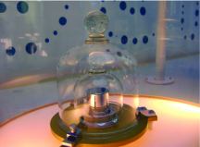

2.

+ Trên gói mì chính ghi 120g, con số này cho biết: lượng mì chính có trong gói.

+ Trên hộp omo ghi 120g, con số này cho biết: lượng bột giặt có trong hộp.

+ Trên túi muối ghi 120g, con số này cho biết: lượng muối có trong túi.

3. Khối lượng là số đo lượng chất chứa trong vật.

***B3. Báo cáo, thảo luận***

- HS trình bày nội dung câu trả lời

- Các HS khác nhận xét, bổ sung

***B4. Kết luận, nhận định***

- GV nhận xét, đưa ra câu trả lời đúng và kết luận

**- Đơn vị cơ bản đo khối lượng trong Hệ đơn vị đo lường hợp pháp của nước ta là kilôgam (kí hiệu là**

**kg)**

**- Khối lượng là số đo lượng chất của vật.**

**Hoạt động 2.2: Tìm hiểu về dụng cụ đo khối lượng.**

**a. Mục tiêu**: Học sinh nêu được các loại cân để đo khối lượng của vật.

**b. Tổ chức thực hiện**

***B1. Chuyển giao nhiệm vụ***

GV: Để đo khối lượng người ta dùng cân.

- Yêu cầu HS hoạt động nhóm đôi trả lời

1. Hãy kể tên các dụng cụ đo khối lượng mà em biết.

2. Xác định GHĐ và ĐCNN của một số loại cân sau đây:

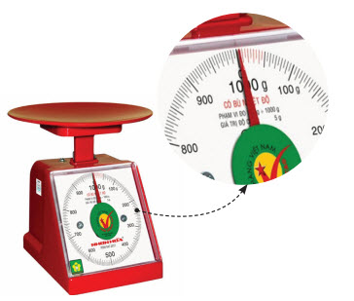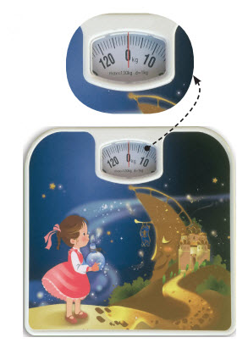

|  |  |
| --- | --- |
|  |  |

(a) (b)

3. Hãy mô tả 1 tình huống cho thấy sự cần thiết của việc ước lượng khối lượng trong đời sống?

4. Thử dự đoán khối lượng của một bạn khác trong nhóm dựa vào sự so sánh với khối lượng đã biết của

cơ thể em.

***B2. Thực hiện nhiệm vụ***

- HS hoạt động cá nhân trả lời

1. Dụng cụ đo khối lượng: cân đồng hồ, cân điện tử....

2. (a): GHĐ: 1000 g; ĐCNN: 5 g; (b): GHĐ: 130 kg; ĐCNN: 1 kg

3. Việc ước lượng khối lượng giúp ta lựa chọn được dụng cụ đo khối lượng có GHĐ và ĐCNN phù

hợp. Ví dụ, khi xác định khối lượng của quả cam, ta sẽ dùng cân đồng hồ hoặc cân điện tử.

- GV theo dõi, đôn đốc, hướng dẫn HS thực hiện.

***B3. Báo cáo, thảo luận***

- Đại diện nhóm đôi trình bày câu trả lời

- Các nhóm khác nhận xét, bổ sung

***B4. Kết luận, nhận định***

- GV nhận xét, đưa ra câu trả lời đúng và kết luận.

***Dụng cụ đo khối lượng là cân; Có các loại cân thông dụng như: cân Ro-béc-van, cân y tế, cân đồng***

***hồ, cân điện tử…***

**Hoạt động 2.3: Tìm hiểu về cách đo khối lượng bằng cân đồng hồ và cân điện tử.**

**a. Mục tiêu:**

- Học sinh: xác định được tầm quan trọng của việc ước lượng khối lượng của vật và lựa chọn cân phù hợp trước khi đo; các thao tác khi đo khối lượng; tiến hành đo khối lượng bằng cân.

**b. Tổ chức thực hiện:**

***B1. Chuyển giao nhiệm vụ***

- Yêu cầu HS hoạt động nhóm đôi:

+ Quan sát và điền tên các bộ phận cân đồng hồ, cân điện tử.

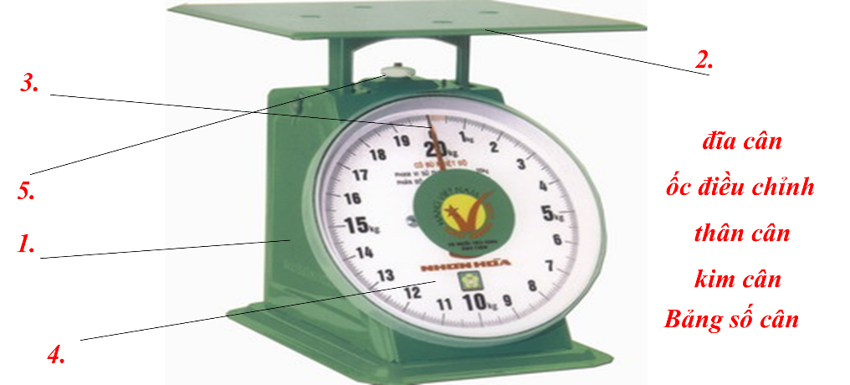

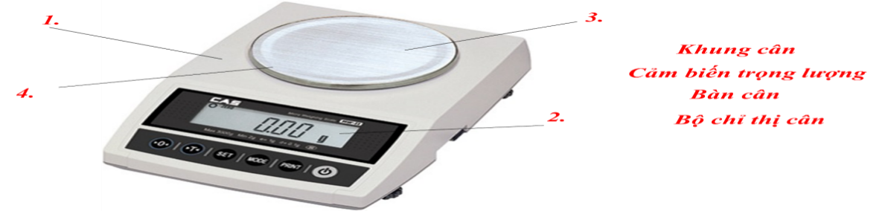

+ Thu thập thông tin SGK tìm hiểu các bước cân một vật bằng cân đồng hồ và cân điện tử và hoàn thành PHT1

***B2. Thực hiện nhiệm vụ***

- HS thảo luận nhóm đôi trả lời các câu hỏi và hoàn thành PHT sô1

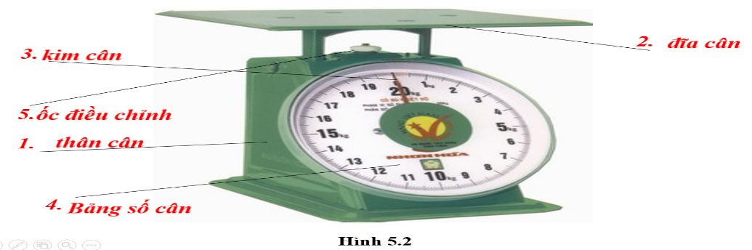

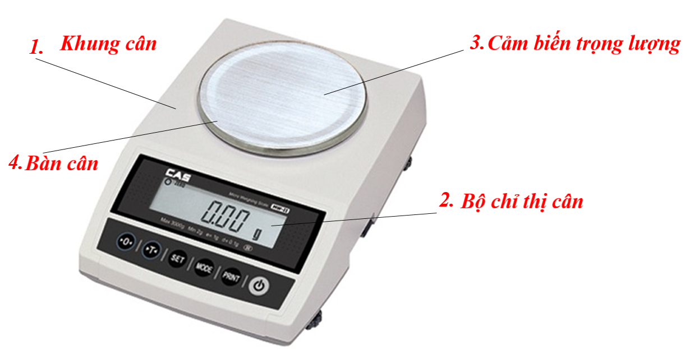

***B3. Báo cáo, thảo luận***

- Đại diện HS trình bày câu trả lời

- Các nhóm khác nhận xét, bổ sung

***B4. Kết luận, nhận định***

- GV nhận xét, bổ sung, đánh giá và rút ra kết luận.

**3. Hoạt động 3: Luyện tập**

**a. Mục tiêu:** Vận dụng kiến thức đã học về cách đo khối lượng bằng cân đồng hồ và cân điện tử để cân

vật.

**b.Tổ chức thực hiện**

***B1. Chuyển giao nhiệm vụ***

- Yêu cầu HS thảo luận nhóm

+ Ước lượng khối lượng của chai chứa nước, cặp sách chứa vở sách.

+ Dùng cân đồng hồ, cân điện tử phù hợp để cân chai chứa nước, cặp sách chứa vở sách.

***B2. Thực hiện nhiệm vụ***

- HS hoạt động nhóm ước lượng và cân chai chứa nước, cặp sách chứa vở sách.

- Gv theo dõi, hướng dẫn các nhóm thực hiện.

***B3. Báo cáo, thảo luận***

- Đại diện nhóm báo cáo kết quả thảo luận

- Các nhóm khác nhận xét, bổ sung.

***B4. Kết luận, nhận định***

- GV nhận xét, đánh giá kết quả các nhóm.

**4. Hoạt động 4: Vận dụng:**

**a. Mục tiêu:**

Học sinh vận dụng kiến thức đã học vào giải quyết tình huống thực tế.

**b) Tổ chức thực hiện:**

B1. Chuyển giao nhiệm vụ

- Yêu cầu HS hoạt động nhóm:

Tự thiết kế 1 cái cân đơn giản để sử dụng với các vật dụng như: móc áo, 2 cốc nhựa (giấy), dây treo đủ

dùng, bìa, que xiên, bút, các loại thước, que kem, lò xo ....

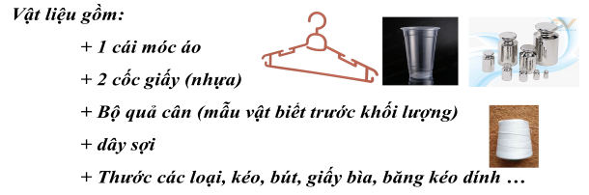

B2. Thực hiện nhiệm vụ

- HS hoạt động nhóm thiết kế 1 cái cân đơn giản (nếu trên lớp chưa xong thì học sinh về nhà thực hiện)

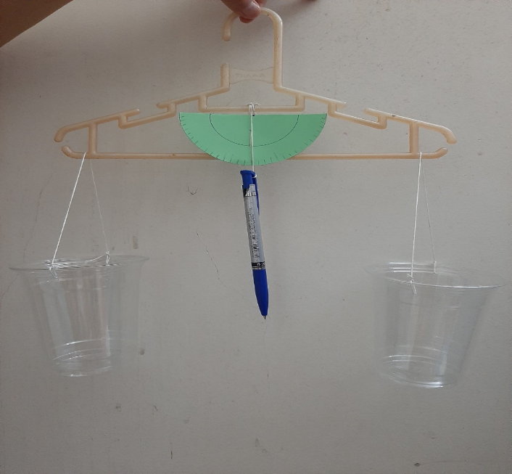

- GV theo dõi, hướng dẫn HS thực hiện.

B3. Báo cáo, thảo luận

- Đại diện nhóm nộp sản phẩm (có thể nộp ở tiết học sau)

- Các nhóm nhận xét

B4. Kết luận, nhận định

Gv nhận xét, đánh giá sản phẩm các nhóm

- Sau bài học hôm nay các em cần nắm được kiến thức gì?

? Đơn vị đo khối lượng? Dụng cụ đo khối lượng là gì ?

? Các thao tác tiến hành đo khối lượng bằng cân?

? Khi đo khối lượng, cần chú ý điều gì?

? Sai số của phép đo khối lượng và cách khắc phục?

**IV .Hướng dẫn về nhà :**

GV dặn dò học sinh làm bài và học bài.

Các em tìm hiểu để chế tạo một chiếc cân đơn giản khác: cân đòn, cân lò xo....

Chuẩn bị: Đơn vị, dụng cụ đo thời gian?

**V. Hồ sơ họ tập:**

**PHIẾU HỌC TẬP**

**Hãy sắp xếp các bước đo khối lượng khi dùng cân cho thích hợp vào ô trống tương ứng .**

|  |  |
| --- | --- |
| **Dùng cân đồng hồ** | |
|  | Vặn ốc điều chỉnh để kim cân chỉ đúng vạch số 0 |
|  | Mắt nhìn vuông góc với vạch chia trên mặt cânowr đầu kim cân |
|  | Ước lượng khối lượng của vật cần đo chọn cân có GHĐ và ĐCNN thích hợp |
|  | Đọc và ghi kết quả đo |
|  | Đặt vật cần cân lên đĩa cân |
| **Dùng cân điện tử** | |
|  | Nhấn nút “ Units” chon đơn vị g hoặc kg |
|  | Nhấn nút “ TARE” để cân tự động khấu trừ khối lượng của vật chứa. |
|  | Đọc và ghi kết quả |
|  | Ước lượng khối lượng cânn đo chọn cân để chọn đơn vị thích hợp |
|  | Đặt mẫu vật cần cân nhẹ nhàn lên đĩa cân |